T1
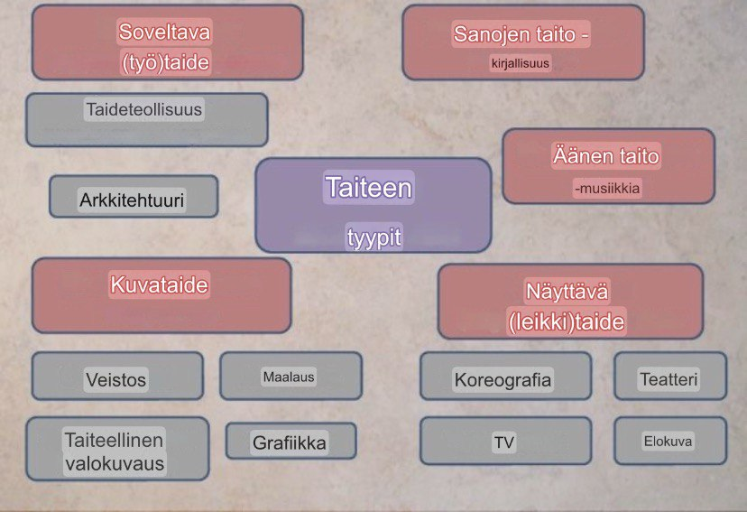
T2
Minulle Michelangelon marmoriteokset ovat yksi taiteen suurimmista saavutuksista. Kun kuvittelen, kuinka paljon vaivaa ja työtä niihin meni, pidätän hengitystäni. Nykyään on vaikea kuvitella, kuinka ihmiset keskiajalla ja ilman modernia tekniikkaa tekivät niin uskomattomia taideteoksia.
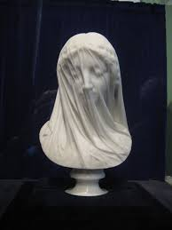

T3
Kävin hiljattain kaupungin automuseossa. Pidin konseptista ja ideasta. Huolimatta siitä, että autot ympäröivät meitä joka päivä ja ovat osa jokapäiväistä elämää, niillä on jo oma historiansa. Hyvä uutinen on, että ne ilmestyivät suhteellisen äskettäin, mutta tekniikan nopean kehityksen myötä voimme nähdä jo useita sukupolvia autoja.
T4
1.Kansankäsitöiden messut.
2.Suomalaisia ​​kansantansseja.
3.Venetsian karnevaali
T5
Taide antaa ihmisille mahdollisuuden ilmaista itseään. Jos ihminen rakastaa tekemistään ja se tuo iloa muille, hän parantaa hyvinvointiaan. "Tee mitä rakastat, etkä tee työtä päivääkään elämässäsi."

